Jos Last

joslast@hotmail.nl

Details & Overzicht van de applicatie ‘Het Adresboek’

FUnctioneel Ontwerp

Het Adresboek

Inhoud

[Doel van de applicatie 2](#_Toc382405909)

[Doelgroep 2](#_Toc382405910)

[Te behalen doelen 2](#_Toc382405911)

[Functionaliteiten van de applicatie 3](#_Toc382405912)

[Functionaliteiten 3](#_Toc382405913)

[Eisen en wensen van de opdrachtgever 3](#_Toc382405914)

[Moscow methode 3](#_Toc382405915)

[Gedetailleerde beschrijvingen van de Applicatie 4](#_Toc382405916)

[Inlogscherm 4](#_Toc382405917)

[Startpagina 4](#_Toc382405918)

[Admin panel 5](#_Toc382405919)

[Contact toevoegen 6](#_Toc382405920)

[Contact bewerken 6](#_Toc382405921)

[UML diagrammen & Beschrijvingen 7](#_Toc382405922)

[User Case Diagram 7](#_Toc382405923)

[User Case Beschrijvingen 7](#_Toc382405924)

# Doel van de applicatie

## Doelgroep

De doelgroep is een groep formele gebruikers van een bedrijf. Deze groep is gewend om in nette taal te praten. De applicatie moet daarom ook netjes zijn van tekst. Daarnaast moet de applicatie ook optimaal en efficiënt gebruikt kunnen worden omdat tijd nog steeds geld is.

## Te behalen doelen

Om een goed eindproduct neer te zetten hebben we de volgende doelen opgesteld:

1. Het opleveren van de Database
2. Het opleveren van de Applicatie
3. Het koppelen van de Database en de Applicatie

# Functionaliteiten van de applicatie

## Functionaliteiten

De applicatie krijgt de volgende functionaliteiten:

* Inloggen
* Contacten bekijken
* Contacten aanmaken
* Contacten verwijderen
* (Hoofd)gebruikers aanmaken
* (Hoofd)gebruikers verwijderen

## Eisen en wensen van de opdrachtgever

Na een gesprek met de opdrachtgever kwamen de volgende eisen en wensen naar boven:

* Applicatie moet een standalone applicatie zijn
* Er moet een lijst met contacten waar je doorheen kunt bladeren
* Applicatie moet beveiligd zijn met login gegevens
* Applicatie moet gebouwd worden op nieuwste versie van Java
* Applicatie moet 64 bits zijn
* De taal moet Nederlands zijn

## Moscow methode

Op basis van de eisen en wensen zijn er de volgende prioriteiten vastgesteld.

|  |  |  |  |
| --- | --- | --- | --- |
| Must haves | Should haves | Could haves | Won ’t haves |
| Standalone applicatie | Lijst met contacten (om te bladeren) | Verschillende versies | Nieuwste Java versie |
| Taal is Nederlands | 64bits applicatie |  |  |
| Beveiligd met login |  |  |  |

# Gedetailleerde beschrijvingen van de Applicatie

## Inlogscherm

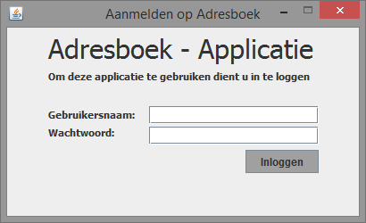

Dit venster krijgt de gebruiker als eerste te zien bij het openen van de applicatie.

De gebruiker kan hier inloggen met zijn daarvoor verkregen gegevens.

Nadat de software een controle heeft uitgevoerd word de gebruiker door gestuurd naar de startpagina.

## Startpagina

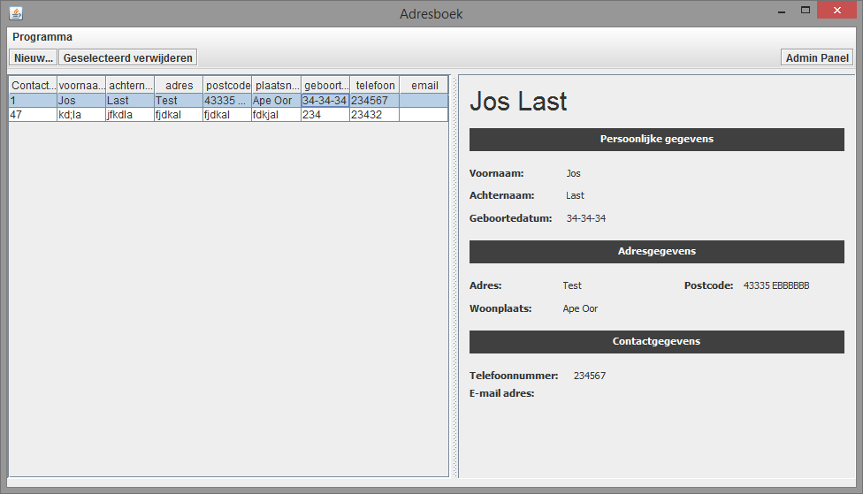

Dit is de hoofdpagina van de applicatie. Hier kan de gebruiker de contacten bekijken, verwijderen, of nieuwe contacten toevoegen. Tevens kan de gebruiker ook de gebruikers beheren onder het knopje Admin Panel.

## C:\Users\Gebruiker\Documents\GitHub\Project_AOROCJL2\Documenten\Screenshots voor presentatie\Adminscherm.pngAdmin panel

Hier kan de gebruiker hoofdgebruikers beheren. Dat wil zeggen, Aanmaken of verwijderen. Om een gebruiker aan te maken, selecteert de gebruiker een contact uit de lijst met beschikbare gebruikers en kiest een gebruikersnaam en wachtwoord. Daarna drukt de gebruiker op de knop aanmaken.

Om een hoofdgebruiker te verwijderen selecteert de gebruiker een hoofdgebruiker uit de lijst met huidige hoofdgebruikers, en drukt op verwijderen.

## Contact toevoegen

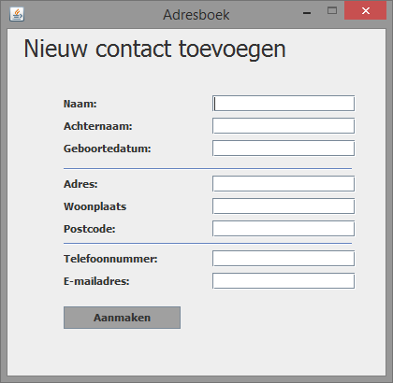In dit scherm kan de gebruiker een nieuw contact toevoegen. De gebruiker vult de gegevens in de daarvoor bestemde vakjes en drukt op aanmaken.

## Contact bewerken

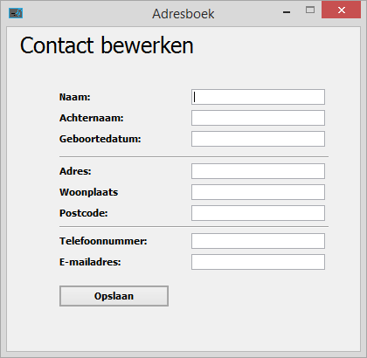

dit scherm kan de gebruiker een contact bewerken. De gebruiker vult de gegevens in de daarvoor bestemde vakjes en drukt op opslaan.

# UML diagrammen & Beschrijvingen

## User Case Diagram



## User Case Beschrijvingen

|  |  |
| --- | --- |
| Usercase | Contacten bekijken |
| Nummer | 001 |
| Actor | Gebruiker |
| Pre conditie | Gebruiker is aangemeld + Pagina is geladen |
| Hoofdscenario | 1 Gebruiker selecteert gebruiker |
|  | 2 systeem geeft gegevens weer |
| Postconditie | 1 gegevens zijn weergegeven |
| Alternatief scenario – Gebruiker kan niets selecteren | 1a gebruiker kan niets selecteren. |
|  | 1b gebruiker herstart applicatie |

|  |  |
| --- | --- |
| Usercase | Contacten verwijderen |
| Nummer | 002 |
| Actor | Gebruiker |
| Pre conditie | Gebruiker is aangemeld + Pagina is geladen |
| Hoofdscenario | 1 Gebruiker selecteert gebruiker |
|  | 2 Gebruiker drukt op verwijderen |
|  | 3 Systeem verwijdert contact |
| Postconditie | 1 gegevens zijn verwijderd |

|  |  |
| --- | --- |
| Usercase | Contacten bewerken |
| Nummer | 003 |
| Actor | Gebruiker |
| Pre conditie | Gebruiker is aangemeld + Pagina is geladen |
| Hoofdscenario | 1 Gebruiker selecteert gebruiker |
|  | 2 Gebruiker drukt op bewerken |
|  | 3 Gebruiker past gegevens aan |
|  | 4 Gebruiker drukt op opslaan |
| Postconditie | 1 gegevens zijn opgeslagen |
| Alternatief scenario – Systeem kan aanpassing niet opslaan | 4a Gebruiker vult niet alle velden in |
|  | 4b Systeem geeft een foutmeldling |

|  |  |
| --- | --- |
| Usercase | Contacten aanmaken |
| Nummer | 004 |
| Actor | Gebruiker |
| Pre conditie | Gebruiker is aangemeld + Pagina is geladen |
| Hoofdscenario | 1 Gebruiker drukt op nieuw |
|  | 2 Gebruiker vult gegevens in |
|  | 3 Gebruiker drukt op aanmaken |
|  | 4 Systeem slaat gegeven op |
| Postconditie | 1 gegevens zijn opgeslagen |
| Alternatief scenario – Systeem kan aanpassing niet opslaan | 4a Gebruiker vult niet alle velden in |
|  | 4b Systeem geeft een foutmeldling |

|  |  |
| --- | --- |
| Usercase | Hoofgebruiker aanmaken |
| Nummer | 005 |
| Actor | Gebruiker |
| Pre conditie | Gebruiker is aangemeld + Pagina is geladen |
| Hoofdscenario | 1 Gebruiker selecteert contact |
|  | 2 Gebruiker vult login gegevens in |
|  | 3 Gebruiker drukt op aanmaken |
|  | 4 Systeem slaat gegevens op |
| Postconditie | 1 gegevens zijn opgeslagen |
| Alternatief scenario – Systeem kan aanpassing niet opslaan | 4a Gebruiker vult niet alle velden in |
|  | 4b Systeem geeft een foutmeldling |

|  |  |
| --- | --- |
| Usercase | Hoofgebruiker verwijderen |
| Nummer | 006 |
| Actor | Gebruiker |
| Pre conditie | Gebruiker is aangemeld + Pagina is geladen |
| Hoofdscenario | 1 Gebruiker selecteert hoofdgebruiker |
|  | 2 Gebruiker drukt op verwijderen |
|  | 3 Systeem slaat gegevens op |
| Postconditie | 1 gegevens zijn opgeslagen |